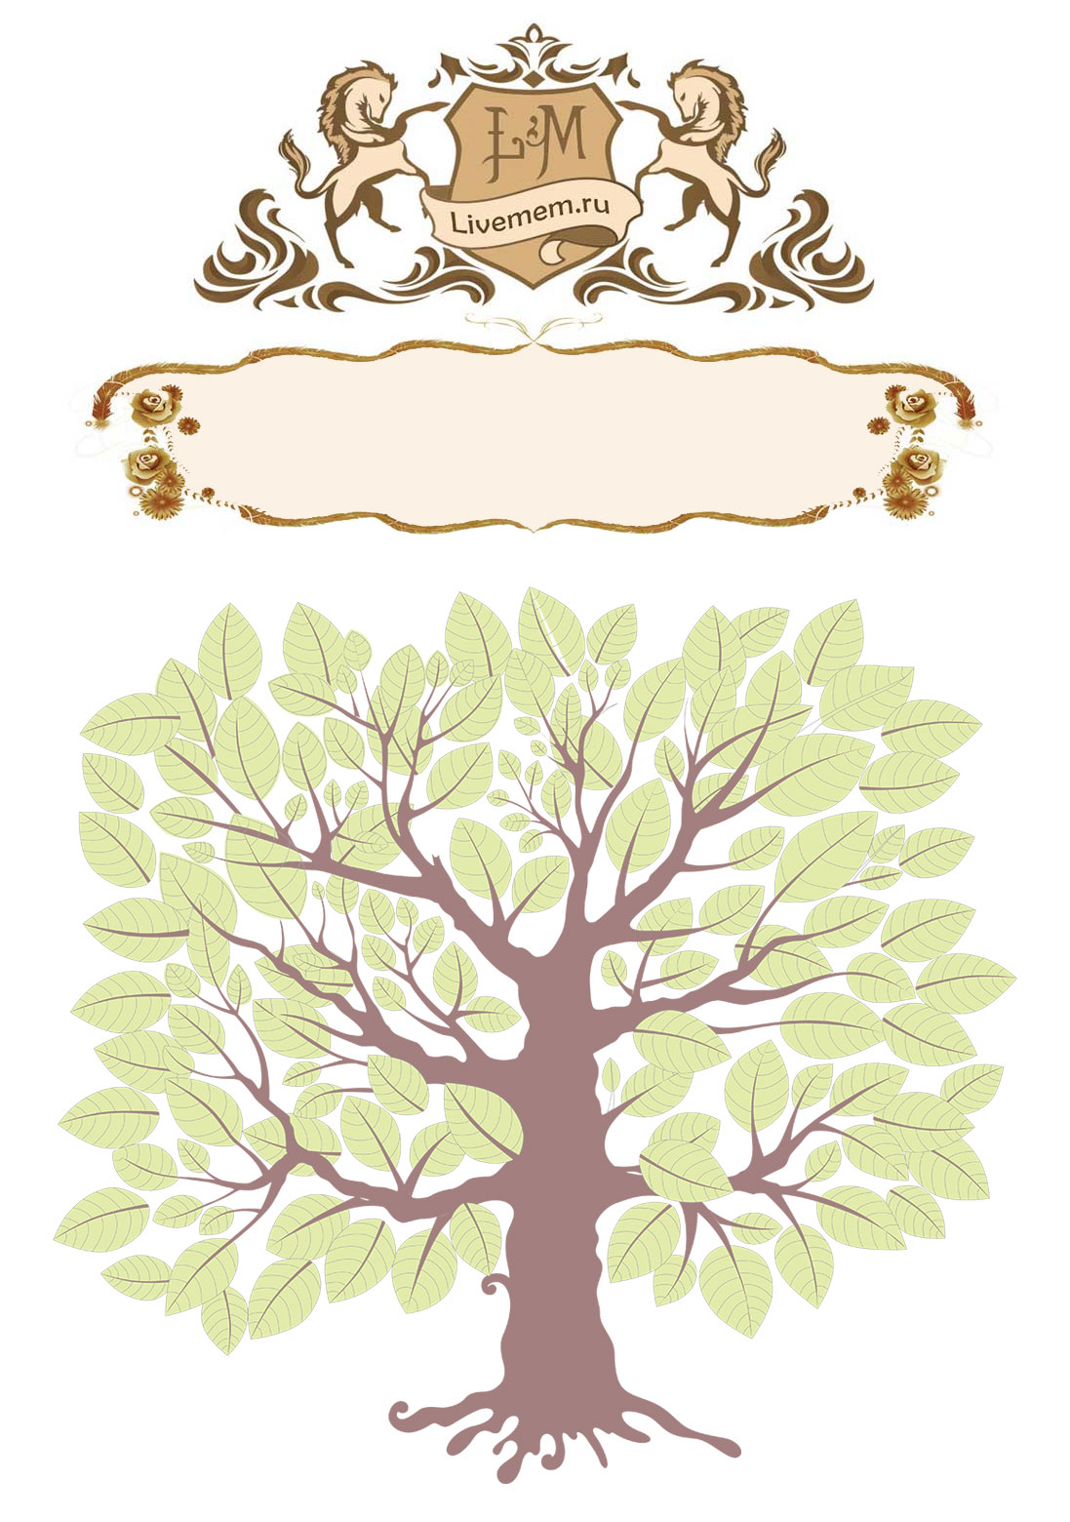

родословное древо

По линии отца

его жена: девичья фамилия

**Фамилия Имя Отчество**

род. в г. Икс, 01.01.1900 г.

мой прапрадедушка по отцу:

**Фамилия Имя Отчество**

род. в г. Икс, 01.01.1900 г.

жена прадеда: девичья фамилия

**Фамилия Имя Отчество**

род. в г. Икс, 01.01.1900 г.

мой прадедушка по отцу:

**Фамилия Имя Отчество**

род. в г. Икс, 01.01.1900 г.

жена деда: девичья фамилия

**Фамилия Имя Отчество**

род. в г. Икс, 01.01.1900 г.

мой дедушка по отцу:

**Фамилия Имя Отчество**

род. в г. Икс, 01.01.1900 г.

моя мама: девичья фамилия

**Фамилия Имя Отчество**

род. в г. Икс, 01.01.1900 г.

мой папа:

**Фамилия Имя Отчество**

род. в г. Икс, 01.01.1900 г.

Я

**Фамилия Имя Отчество**

род. в г. Икс, 01.01.1900 г.

моя сестра:

**Фамилия Имя**

род. в г. Икс, 01.01.1900 г.

мой брат:

**Фамилия Имя**

род. в г. Икс, 01.01.1900 г.